**C8280**

[Actividad: CLI y datos - Colaboratory (google.com)](https://colab.research.google.com/drive/1ef7M60tpi1loH_5y5zAFnkDDaPRvZgCz#scrollTo=cDQaGmxwDzCI)

Mire en la parte superior e inferior de data.tsv entregado en esta actividad. Piensa en cómo se estructuran los datos.

¿Qué crees que significa cada columna? ¿Qué crees que significa cada fila?

Las columnas son los apartados de cada cosa, por ejemplo:

order_id, quantity, item_name, choice_description, item_price

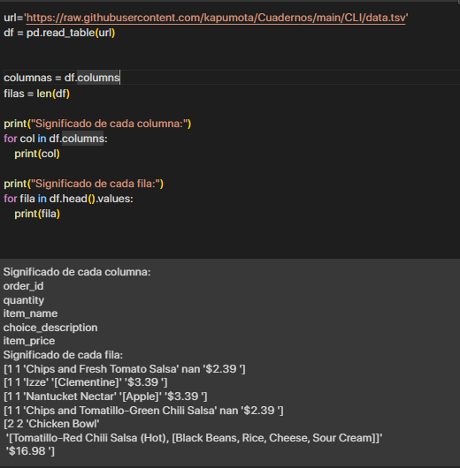

Para filas:

[1 1 'Chips and Fresh Tomato Salsa' nan '$2.39 ']

[1 1 'Izze' '[Clementine]' '$3.39 ']

[1 1 'Nantucket Nectar' '[Apple]' '$3.39 ']

[1 1 'Chips and Tomatillo-Green Chili Salsa' nan '$2.39 ']

[2 2 'Chicken Bowl'

'[Tomatillo-Red Chili Salsa (Hot), [Black Beans, Rice, Cheese, Sour Cream]]'

'$16.98 ']

¿Cuántos pedidos parece haber?

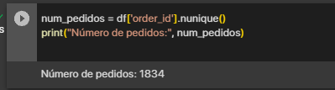

Número de pedidos: 1834

¿Cuántas líneas hay en este archivo?

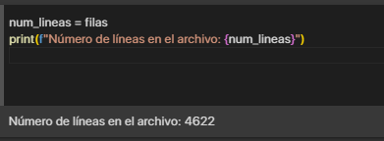

Número de líneas en el archivo: 4622

¿Qué burrito es más popular, steak o chicken?

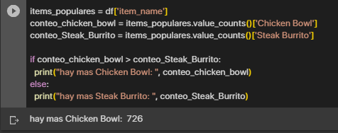

hay más Chicken Bowl: 726

¿Los burritos de pollo suelen tener frijoles negros o frijoles pintos?

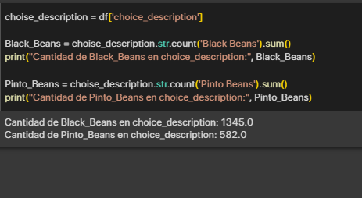

Cantidad de Black_Beans en choice_description: 1345

Suelen tener más Black beans, por el hecho de que lo supera por el doble a las pinto beans